**设计说明书文档**

**题 目： 校园宠物寻主与收养系统**

|  |  |
| --- | --- |
| **学 院：** |  |
| **专 业：** |  |
| **学 号：** |  |
| **姓 名：** |  |
| **指导教师：** |  |

**完成日期： 年 月**

**目录**

目录

**目录 2**

**第1章 绪论 3**

1.1 研究背景及意义 3

1.2 国内外研究和发展现状 3

1.3 社会经济效益与环境影响 4

1.4 研究目标及研究内容 4

1.5 研究思路 5

1.6 设计说明书的组织结构 5

1.7 本章小结 6

**第2章 相关技术介绍 7**

2.1 前端技术 7

2.2 后端技术 8

2.3 本章小结 8

**第3章 需求分析 9**

3.1 系统概述 9

3.2 系统功能需求分析 9

3.3 可行性分析 11

3.4 数据分析 12

3.5 本章小结 15

**第4章 系统设计 16**

4.1 系统架构设计 16

4.2 系统总体设计 16

4.3 系统详细设计 17

4.4 系统数据库设计 17

4.5 本章小结 21

**第5章 系统实现 22**

5.1 系统实现 22

5.2 本章小结 26

**第6章 总结与展望 27**

6.1 研究工作总结 27

6.2 研究工作展望 27

# 绪论

## 研究背景及意义

### 研究背景

近年来，校园宠物寻主与收养系统的研究背景涵盖了多个关键方面。首先，大学和学校校园内广泛存在流浪宠物问题，这些动物经常陷入饥饿、疾病和恶劣环境之中，对校园环境和社会形成负面影响，引发广泛关切和道德担忧。其次，部分学生在面对学业压力和不稳定生活等压力下，可能会选择抛弃养在校园内的宠物，导致流浪动物数量不断增加，引发动物福利和道德问题。然而，近年来人们对动物福利的认识不断提高，越来越多的人开始重视流浪动物的命运，表现出愿意为这些动物提供家庭的积极意愿。这些因素共同构成了校园宠物寻主与收养系统研究的深远背景。

### 研究意义

校园宠物寻主与收养系统的研究具有深远的社会和实际意义。首先，该研究能够显著改善流浪宠物的状况，通过建立寻主与收养系统，为这些动物提供新的家庭，从而减少宠物在校园内的流浪现象，提升它们的生活质量。其次，研究将有助于为校园内的学生提供宠物收养教育，加强对动物权益和福利的认识，从而培养学生的社会责任感。同时，宠物在人类生活中扮演重要角色，通过寻主与收养系统，人与宠物之间的情感联系将进一步加强，有助于改善人类的心理健康。此外，研究还有助于培养学生的社会责任感和同情心，使他们在社会中具备更强的社会责任意识。最终，通过建立校园宠物寻主与收养系统，能够积极影响整个社会的宠物收养态度，推动更多人参与宠物收养，从而改变动物福利的现状，营造更加友善和关爱的社会环境。

## 国内外研究和发展现状

国内外在校园宠物寻主与收养系统领域的研究和发展呈现出日益活跃的态势。在国内，越来越多的高校和社会组织开始关注校园宠物问题，积极推动宠物寻主与收养系统的建立。一些大学已经尝试开发线上平台，以便学生发布寻找宠物主人的信息，或者进行宠物收养。同时，宠物保护协会等非政府组织也在积极推动相关研究，倡导动物福利意识。在国外，许多国家早已建立了成熟的宠物收养体系，如美国的宠物收养网站、收养中心等。这些平台不仅提供宠物寻找新主人的途径，也加强了宠物主人的责任感。总体而言，校园宠物寻主与收养系统的研究和发展在国际上逐渐成熟，为解决流浪宠物问题，培养学生社会责任感，以及促进人与宠物之间的联系提供了积极的范例和启示。

## 社会经济效益与环境影响

校园宠物寻主与收养系统对社会经济效益与环境方面的影响是多方面的，它们在改善流浪宠物状况、促进社会责任感、减少资源浪费等方面发挥着重要作用。

首先，该系统能够显著改善流浪宠物的状况，减少宠物在校园内的流浪现象，从而降低宠物数量对社会资源的压力。这有助于降低流浪宠物对环境造成的影响，减少因流浪宠物带来的社会成本，如动物控制和救助的开支。

其次，校园宠物寻主与收养系统能够培养学生的社会责任感和同情心。通过关注宠物的福利问题，系统将学生从小就培养成有爱心、有责任心的社会成员，为社会的人文关怀和社会和谐发挥积极作用。

此外，该系统也有助于降低宠物抛弃现象，减少资源的浪费。通过提供寻主和收养的途径，学生可以更加理性地处理自己的宠物问题，降低因抛弃宠物而造成的资源浪费，如粮食、医疗资源等。

总体而言，校园宠物寻主与收养系统不仅在社会层面上有助于动物福利和环境保护，同时也在经济层面上能够降低社会成本和资源浪费，为社会的可持续发展做出积极贡献。

## 研究目标及研究内容

### 研究目标

校园宠物寻主与收养系统的研究旨在构建一个系统化的平台，以解决校园内流浪宠物问题，培养学生社会责任感，促进人与宠物之间情感的建立。通过该系统，流浪宠物能够快速找到温暖的家庭，减少流浪现象，同时引导学生参与宠物保护，培养社会责任感和同情心。此外，系统的建立有助于促进人宠情感的深化，提升心理健康，减少资源浪费，从而为社会的可持续发展和人类福祉作出积极贡献。

### 研究内容

校园宠物寻主与收养系统的研究内容如下：

1. 对系统要实现的功能进行分析和研究，明确系统所需要的数据表及其结构，确定数据表之间的关联关系。
2. 对网站界面的设计，包括登录页面，主页面，注册页面，导航栏，以及各种功能的实现。
3. 对后台管理的基本功能进行设计与实现，能对用户，管理员，收养信息，寻主信息的发布，删除，以及查看等。

## 研究思路

基本研究思路分4个阶段进行，详细情况如图 1-1所示：

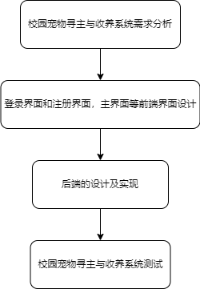

图 1-1 系统基本研究思路

## 设计说明书的组织结构

本文对校园宠物寻主与收养系统的设计与实现过程进行了详细的介绍，将研究内容分为六章：

第一章：绪论。本章主要对课题研究的背景和意义进行了介绍，对比了国内的研究和发展现状，介绍了研究目标和研究内容以及研究思路。

第二章：相关技术介绍。本章主要介绍了校园宠物寻主与收养系统用到的前后端技术。

第三章：需求分析。本章根据校园宠物寻主与收养系统的实际需求，对校园宠物寻主与收养系统的前后端功能进行了需求分析，对系统的可行性作出了分析，使用ER图对数据进行了分析。

第四章：系统设计。本章主要介绍了校园宠物寻主与收养系统的系统架构、功能框架设计以及详细功能的设计过程，同时对系统数据库进行设计。

第五章：系统实现与系统测试。本章重点阐述了该系统的实现方法，实现的功能以及相应功能的截图。与此同时，全面测试了系统的功能，进一步完善了系统。

第六章：总结和展望。本章针对该课题设计与实现的校园宠物寻主与收养系统做了比较全面的总结，并对系统未来的功能扩展做出了展望。

文章最后是参考文献和致谢。

## 本章小结

本章主要对校园宠物寻主与收养系统研究的背景和意义进行了介绍，对比了国内外近些年来在线学习的发展，介绍了课题研究的目标和基本内容，明确了整个论文的研究思路。

# 相关技术介绍

在开发过程中使用HTML，JavaScript，CSS等技术来开发前端，使用PHP，MySQL来开发后端，使用MySQL数据库对数据进行了管理，现对其主要的技术进行介绍。

## 前端技术

下面对我用到的这些前端技术进行简单的介绍。

### HTML

HTML（HyperText Markup Language）是一种标记语言，用于创建网页的结构和内容。通过使用一系列的标签，HTML 可以定义文本、图像、链接等在网页上的展示方式。HTML 文档由标签组成，这些标签指示浏览器如何显示页面内容，从而构建出网页的基本结构和布局。HTML 是构建网页的基础，通常与CSS（用于样式）和JavaScript（用于交互）一起使用，以创造各种各样的网页和应用程序。

### CSS

CSS（Cascading Style Sheets）是一种用于控制网页样式和布局的技术。通过CSS，可以定义网页元素的外观，如颜色、字体、大小、边距、对齐等。与HTML不同，它关注于如何呈现内容，而不是内容本身。CSS使用一系列规则来将样式应用于HTML元素，从而实现统一的外观和设计。它的"层叠"特性允许在多个样式规则之间定义优先级关系，以便更精确地控制样式。

### JavaScript

JavaScript是一种用于在网页中添加交互性和动态功能的编程语言。通过JavaScript，可以使网页对用户的操作做出响应，例如表单验证、动画效果、内容更新等。JavaScript通常嵌入在HTML文档中，然后在浏览器中执行。它允许用户与网页元素交互、修改内容，甚至与服务器进行数据交换，从而创造出更丰富的用户体验。总之，JavaScript为网页添加了更多的互动性和动态性，使用户能够与页面进行实时交流和操作。

## 后端技术

### PHP

PHP（Hypertext Preprocessor）是一种用于创建动态网页和服务器端脚本的开源脚本语言。它可以嵌入到HTML中，使开发者能够在网页中嵌入动态内容，如数据库查询、表单处理、会员系统等。PHP脚本在服务器上执行，然后生成并发送到用户的浏览器，这使得网站能够根据用户的请求动态地生成内容。PHP具有强大的数据库支持，可以与多种数据库系统集成，如MySQL。总之，PHP是一种用于构建交互性强大的网站和应用程序的服务器端脚本语言。

### 2.2.2 MySQL数据库

MySQL是一种流行的小型关系型数据库管理系统，其被广泛应用于当下的数据库管理领域。相对于传统的大型数据库仓库，MySQL将数据存储在多个表中，从而提高了其灵活性和处理速度，可以应对海量数据的管理。MySQL数据库是开源数据库。MySQL数据库的特点是速度快、易用性好、支持SQL、对网络支持性好、可移植性好、费用低等。

## 本章小结

本章主要介绍了在开发校园宠物寻主与收养系统过程中使用的开发语言、前后端开发技术、数据库，最终得到的结论如表 2-1所示。

表 2-1 学习系统使用相关技术表

|  |  |
| --- | --- |
| **项目名称** | **最终选择结果** |
| 前端技术 | HTML + CSS + JavaScript |
| 后端技术 | PHP |
| 数据库 | MySQL |

# 需求分析

## 系统概述

校园宠物寻主与收养系统是一个旨在为校园内的宠物寻找主人以及宠物收养提供便利的在线平台。这个系统允许学生和教职工发布关于寻找宠物主人或寻找宠物的信息，同时也提供评论和互动功能，以帮助用户更好地交流和了解宠物的需求和情况。本系统有两个角色：学生和管理员。管理员的功能：寻主信息管理，收养信息管理，留言信息管理，申请信息管理，宠物类型管理，学生管理，管理员管理，公告管理。学生的功能：寻主信息查看与发布，收养信息查看与发布，留言查看与发布，个人信息查看及修改。

## 系统功能需求分析

在开发设计校园宠物寻主与收养系统的过程中，对其进行功能需求分析是十分重要的部分，通过对现有的宠物收养系统和校园动物保护行动进行调研和分析，明确了校园宠物寻主与收养系统的实际需求。该系统需包含一个前端页面和管理员使用的后台。

### 管理员相关功能需求

管理员的功能：寻主信息管理，收养信息管理，留言信息管理，申请信息管理，宠物类型管理，学生管理，管理员管理，公告管理。其用例图如图 3-1所示。

### 普通用户相关功能需求

学生的功能：寻主信息查看与发布，收养信息查看与发布，留言查看与发布，个人信息查看及修改。其用例图表示如图 3-2所示。

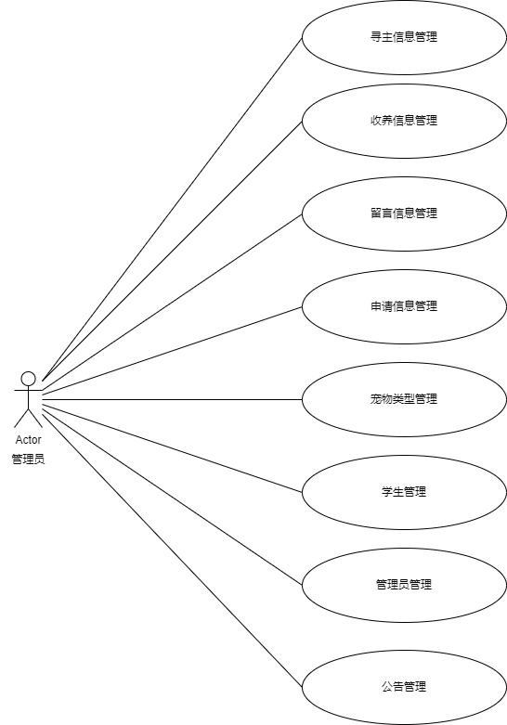

图 3-1 管理员用例图

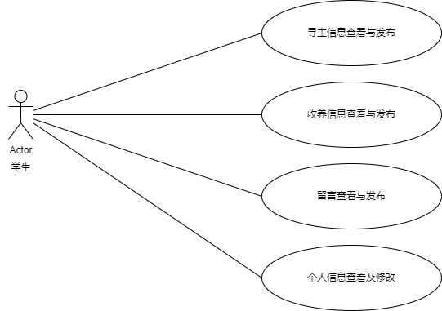

图 3-2 用户用例图

### 系统总体功能需求

以上分别对管理员用户和普通的用户进行了功能需求分析，我们可以据此得出结论，该护理知识学习系统应该以用户护理知识学习为核心。因此，该系统的总体功能需求是：

1. 为管理员用户提供小程序用户管理、系统配置（包括小程序配置和日志查看）、学习资源（资源分类、文章、视频）管理、题库（题目分类、题目列表）管理、用户做题记录管理、人工阅卷管理、评论审核管理、用户反馈管理、点赞收藏管理、数据统计等功能。
2. 为普通用户提供登录、观看视频、阅读文章、答题、评论、收藏、点赞、错题记录、搜索、用户反馈、退出登录等功能。

## 可行性分析

可行性分析是指对于一个项目、计划或想法进行评估和分析，从而确定其是否在实践中是可行的。在校园宠物寻主与收养系统中，可行性分析的重要性不言而喻。以下是对该系统的可行性进行分析：

技术可行性：

技术平台：选择适合的开发平台和技术栈，如Web开发框架、数据库管理系统等。

功能实现：确保系统能够实现用户注册、发布宠物信息、申请领养、信息筛选等基本功能，并能够稳定运行。

经济可行性：

开发成本：评估开发系统所需的成本，包括人员薪酬、开发工具、服务器托管等。

维护成本：考虑系统的长期运行和维护所需的成本，如服务器维护、安全更新等。

市场需求和竞争分析：

调研市场需求：了解校园内宠物领养的需求和潜在用户群体。

竞争分析：分析是否已经存在类似的系统，以及如何使您的系统在功能、用户体验等方面具有竞争优势。

操作可行性：

用户友好性：确保系统易于使用和导航，以吸引更多用户参与。

数据管理：考虑如何有效地管理宠物信息、用户数据和申请记录。

法律和道德可行性：

法律合规性：确保系统遵循相关的法律法规，尤其是涉及用户数据和隐私的方面。

宠物权益：保证系统的运行不会损害宠物的权益和福祉，以及遵循相关动物保护法规。

可持续性：

长期规划：考虑系统的发展计划和未来功能扩展，以满足不断变化的需求。

用户参与：鼓励用户参与并提供反馈，以不断改进和优化系统。

## 数据分析

校园宠物寻主与收养系统ER图如图 3-3所示。

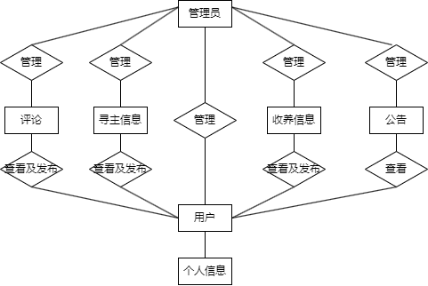

图 3-3 ER图

对系统中各个数据实体的属性介绍如下：

1. 管理员的实体属性如图 3-4所示。

未命名绘图.drawio

图 3-4 管理员实体属性图

1. 用户的实体属性如图 3-5所示。

未命名绘图.drawio

图 3-5 用户实体属性图

1. 寻主信息的实体属性如图 3-6所示。

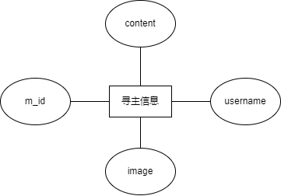

图 3-6 寻主信息实体属性图

1. 收养信息的实体属性如图 3-7所示。

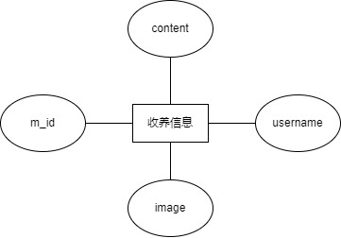

图 3-7 收养信息实体属性图

1. 评论的实体属性如图 3-8所示。

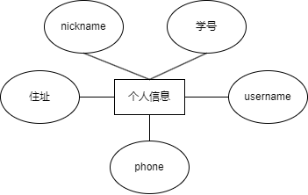

图 3-8 评论实体属性图

1. 个人信息的实体属性如图 3-9所示。

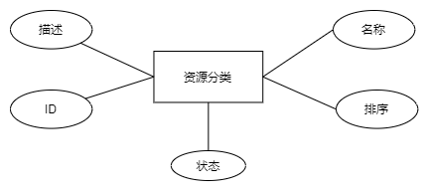

图 3-9 个人信息实体属性图

## 本章小结

本章结合校园宠物寻主与收养系统的实际开发背景，明确校园宠物寻主与收养系统的目标群体，对系统功能需求进行分析，设计管理员和用户的用例图，还对系统的数据进行了分析，设计了校园宠物寻主与收养系统的ER图，为后续开发与实现提供基础和保证。

# 系统设计

## 系统架构设计

校园宠物寻主与收养系统采用三层架构，三层架构分别为：表现层、数据层和服务层。其中表现层使用HTML,JavaScript,CSS搭建，使用PHP搭建的程序作为服务层处理接口请求，数据层使用MySQL搭建系统数据库，实现数据存储和数据管理，其系统架构图如图 4-1所示：

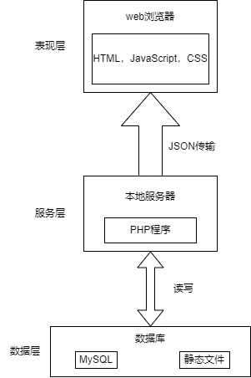

图 4-1 系统架构图

## 系统总体设计

校园宠物寻主与收养系统的系统功能结构图如图 4-2所示。

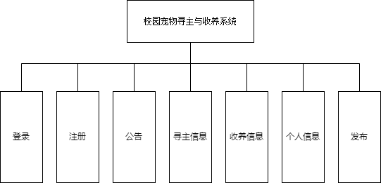

图 4-2 校园宠物寻主与收养系统功能结构图

## 系统详细设计

### 管理员相关功能设计

管理员的功能：寻主信息管理，收养信息管理，留言信息管理，申请信息管理，宠物类型管理，学生管理，管理员管理，公告管理。

### 普通用户相关功能设计

学生的功能：寻主信息查看与发布，收养信息查看与发布，留言查看与发布，个人信息查看及修改。

## 系统数据库设计

校园宠物寻主与收养系统使用MYSQL数据库进行数据存储，根据需求分析中的E-R图对数据库中的数据表进行设计，其表结构设计如下所示：

1. 表 4-1为系统管理员表，数据表名为admin，统计管理员的基本信息。

表 4-1 admin（系统管理员表）

|  |  |  |  |  |  |  |  |  |
| --- | --- | --- | --- | --- | --- | --- | --- | --- |
| # | 名字 | 类型 | 排序规则 | 属性 | 空 | 默认 | 注释 | 额外 |
| 1 | username | varchar(250) | utf8mb4_general_ci |  | 否 | 无 |  |  |

1. 表 4-2为用户表，数据表名为users，统计小程序用户的基本信息。

表 4-2 users（用户表）

|  |  |  |  |  |  |  |  |  |
| --- | --- | --- | --- | --- | --- | --- | --- | --- |
| # | 名字 | 类型 | 排序规则 | 属性 | 空 | 默认 | 注释 | 额外 |
| 1 | username | varchar(250) | utf8mb4_general_ci |  | 否 | 无 |  |  |
| 2 | password | varchar(250) | utf8mb4_general_ci |  | 否 | 无 |  |  |

1. 表 4-3为文章表，数据表名为user_info,统计用户的各种信息。

表 4-3 article（文章表）

|  |  |  |  |  |  |  |  |  |
| --- | --- | --- | --- | --- | --- | --- | --- | --- |
| # | 名字 | 类型 | 排序规则 | 属性 | 空 | 默认 | 注释 | 额外 |
| 1 | username | varchar(250) | utf8mb4_general_ci |  | 否 | 无 |  |  |
| 2 | nickname | varchar(250) | utf8mb4_general_ci |  | 否 | 游客 |  |  |
| 3 | phone | varchar(250) | utf8mb4_general_ci |  | 否 | 暂无 |  |  |
| 4 | address | varchar(250) | utf8mb4_general_ci |  | 否 | 暂无 |  |  |
| 5 | stu_id | varchar(250) | utf8mb4_general_ci |  | 否 | 暂无 |  |  |

1. 表 4-4为关于寻主信息的评论表，数据表名为comment，记录用户的关于寻主信息的评论信息。

表 4-4 comment（关于寻主信息的评论表）

|  |  |  |  |  |  |  |  |  |
| --- | --- | --- | --- | --- | --- | --- | --- | --- |
| # | 名字 | 类型 | 排序规则 | 属性 | 空 | 默认 | 注释 | 额外 |
| 1 | c_id | int(11) |  |  | 否 | 无 |  | AUTO_INCREMENT |
| 2 | username | varchar(250) | utf8mb4_general_ci |  | 否 | 无 |  |  |
| 3 | m_id | int(11) |  |  | 否 | 无 |  |  |
| 4 | content | varchar(600) | utf8mb4_general_ci |  | 否 | 无 |  |  |

1. 表 4-5为关于收养信息的评论表，数据表名为comment2，记录用户的关于收养信息的评论信息。

表 4-5 comment2（关于收养信息的评论表）

|  |  |  |  |  |  |  |  |  |
| --- | --- | --- | --- | --- | --- | --- | --- | --- |
| # | 名字 | 类型 | 排序规则 | 属性 | 空 | 默认 | 注释 | 额外 |
| 1 | c_id | int(11) |  |  | 否 | 无 |  | AUTO_INCREMENT |
| 2 | username | varchar(250) | utf8mb4_general_ci |  | 否 | 无 |  |  |
| 3 | m_id | int(11) |  |  | 否 | 无 |  |  |
| 4 | content | varchar(600) | utf8mb4_general_ci |  | 否 | 无 |  |  |

1. 表 4-6为寻主信息表，数据表名为message，记录发布了的寻主信息。

表 4-6 message（寻主信息表）

|  |  |  |  |  |  |  |  |  |
| --- | --- | --- | --- | --- | --- | --- | --- | --- |
| # | 名字 | 类型 | 排序规则 | 属性 | 空 | 默认 | 注释 | 额外 |
| 1 | m_id | int(11) |  |  | 否 | 无 |  | AUTO_INCREMENT |
| 2 | username | varchar(250) | utf8mb4_general_ci |  | 否 | 无 |  |  |
| 3 | content | varchar(600) | utf8mb4_general_ci |  | 否 | 无 |  |  |
| 4 | image | varchar(600) | utf8mb4_general_ci |  | 是 | NULL |  |  |

1. 表 4-7为收养信息表，数据表名为message2，记录发布了的收养信息。

表 4-7 message2(收养信息表)

|  |  |  |  |  |  |  |  |  |
| --- | --- | --- | --- | --- | --- | --- | --- | --- |
| # | 名字 | 类型 | 排序规则 | 属性 | 空 | 默认 | 注释 | 额外 |
| 1 | m_id | int(11) |  |  | 否 | 无 |  | AUTO_INCREMENT |
| 2 | username | varchar(250) | utf8mb4_general_ci |  | 否 | 无 |  |  |
| 3 | content | varchar(600) | utf8mb4_general_ci |  | 否 | 无 |  |  |
| 4 | image | varchar(600) | utf8mb4_general_ci |  | 是 | NULL |  |  |

## 本章小结

本章详细介绍了校园宠物寻主与收养系统设计方面的内容。系统使用的三层架构是表现层、数据层和服务层。用系统功能结构图对系统的功能进行了介绍，并且对系统功能进行了详细的设计，对数据表也进行了详细设计。

# 系统实现

## 系统实现

### 用户相关模块的实现

1. 登录模块。其界面如图 5-1所示。

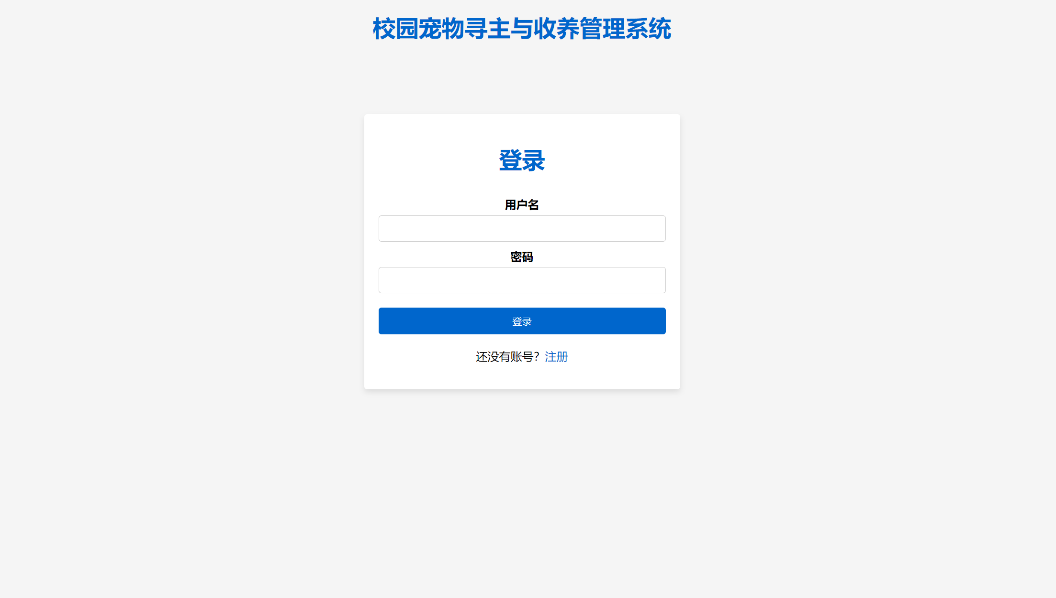

图 5-1 登录界面

1. 注册模块。 其界面如图5-2所示。

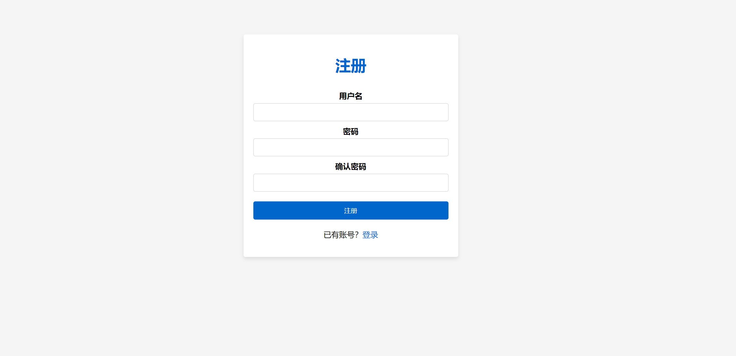

图 5-2 注册界面

1. 公告模块，其界面如图 5-3。

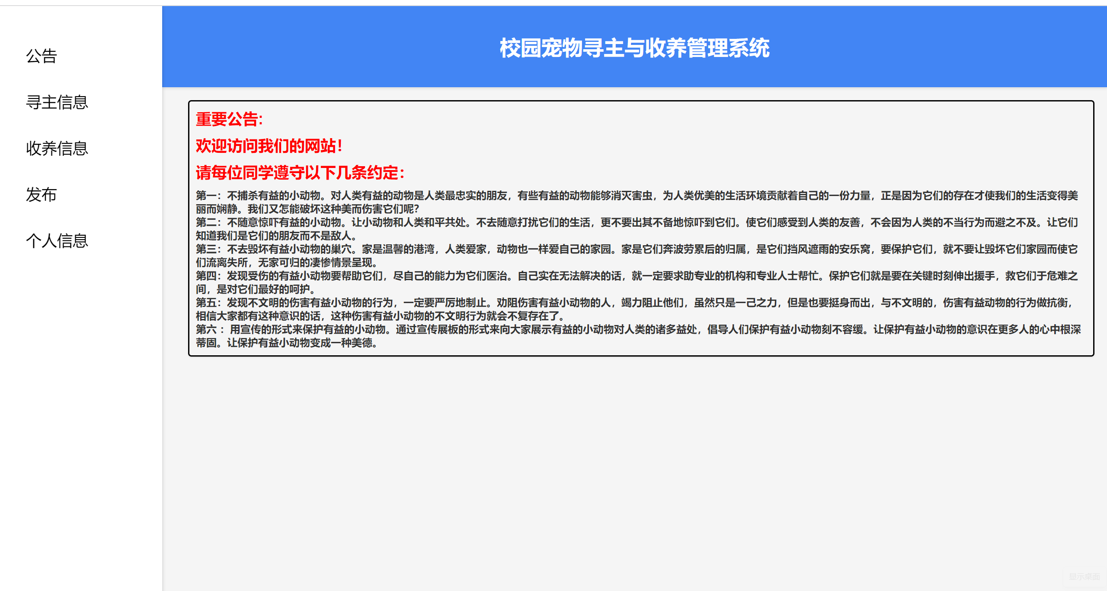

图5-3 公告界面

1. 寻主信息模块，其界面如图5-4。

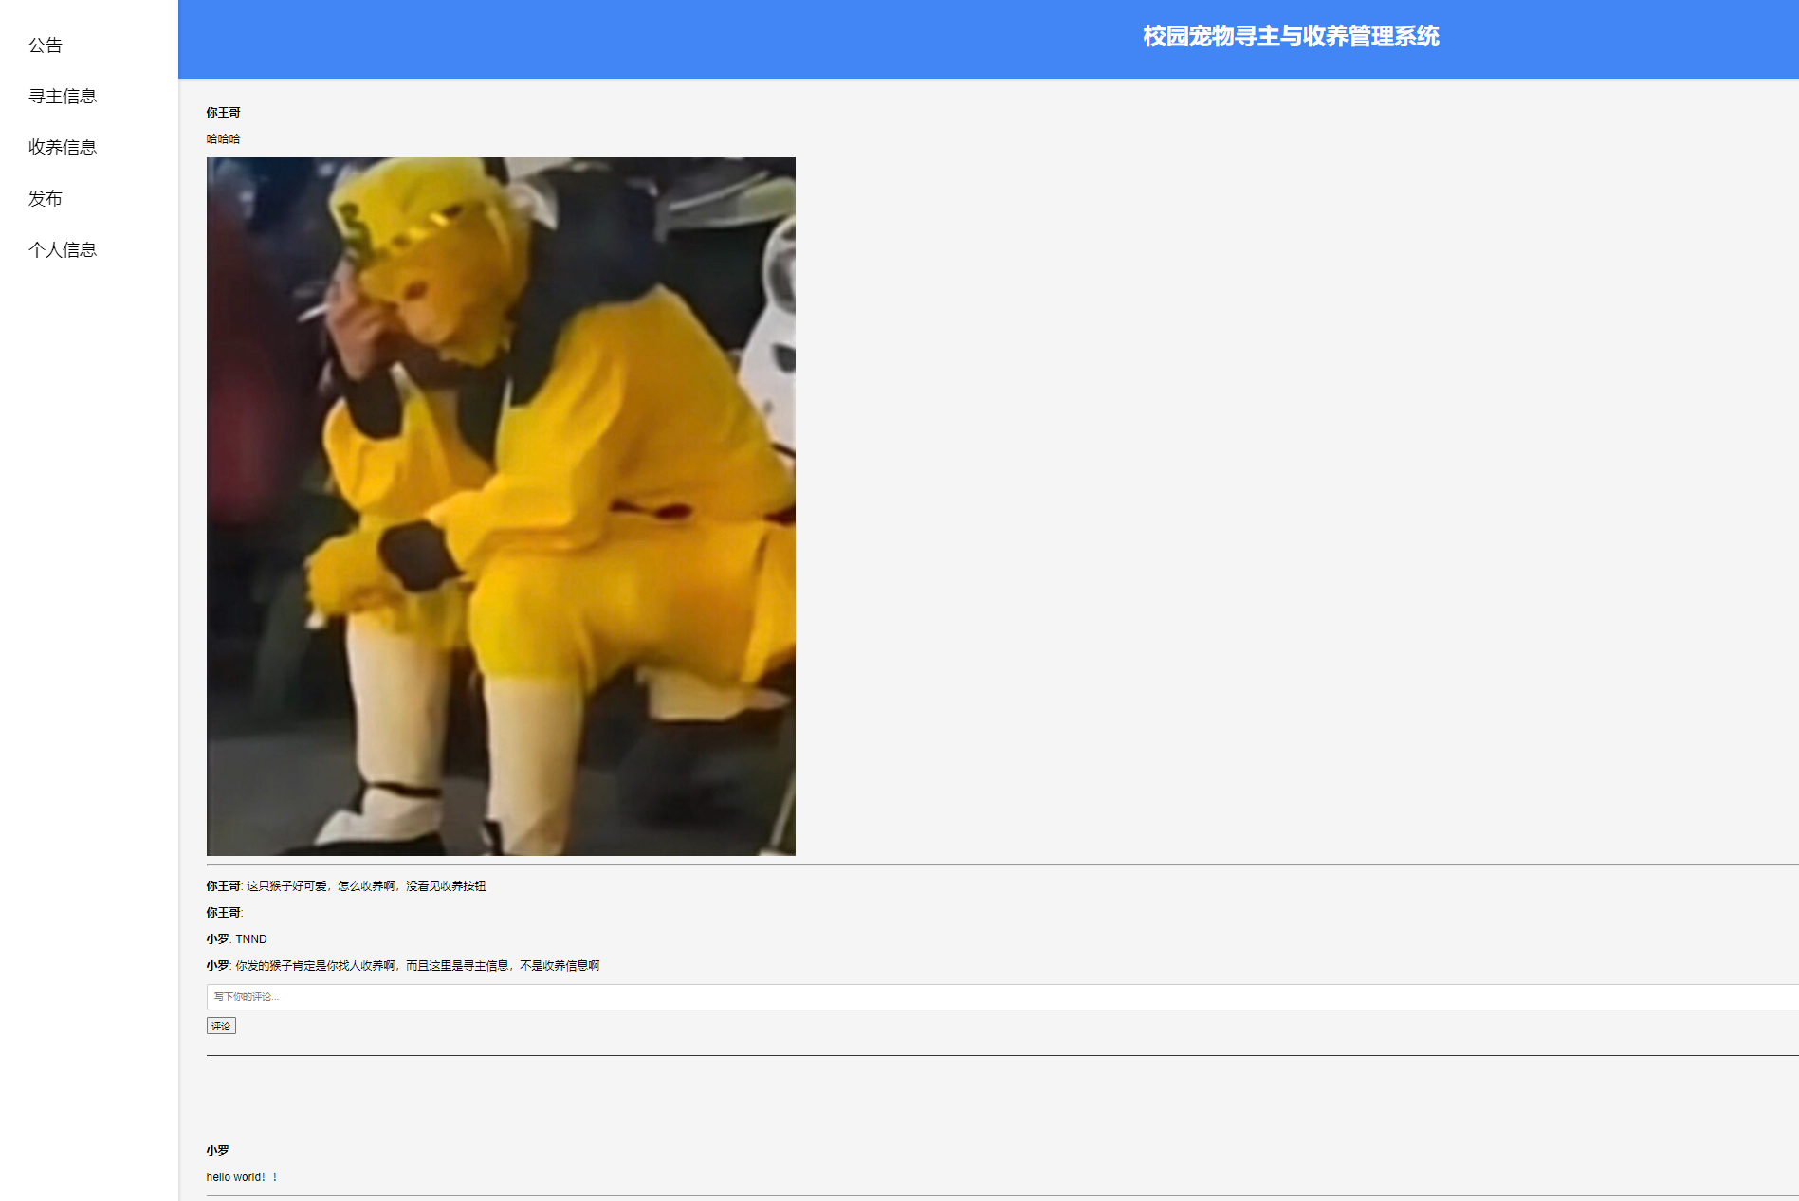

图5-4 寻主信息界面

1. 收养信息模块，其界面如图5-5。

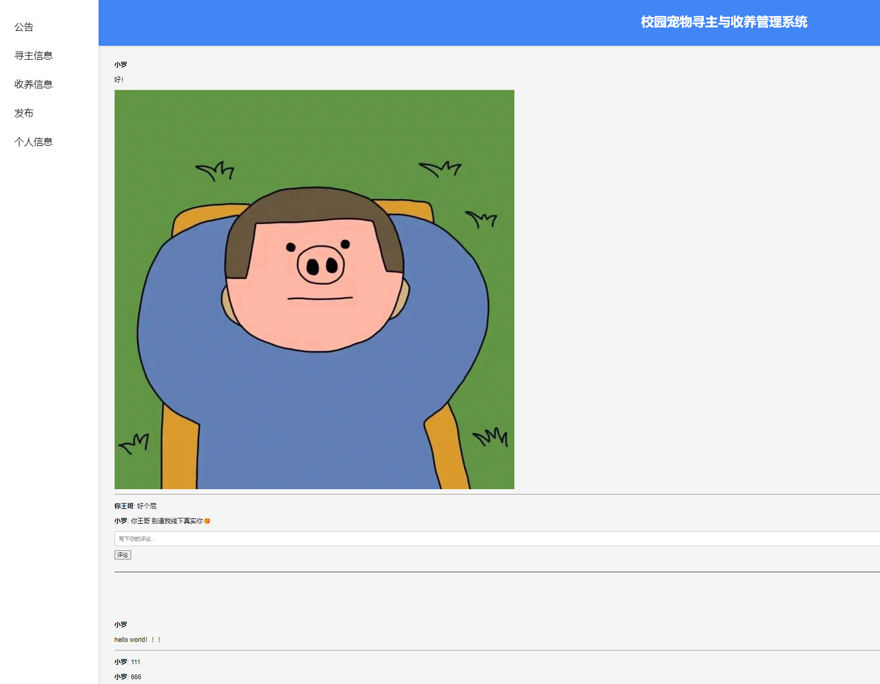

图5-5 收养信息界面

1. 发布信息模块，其界面如图5-6

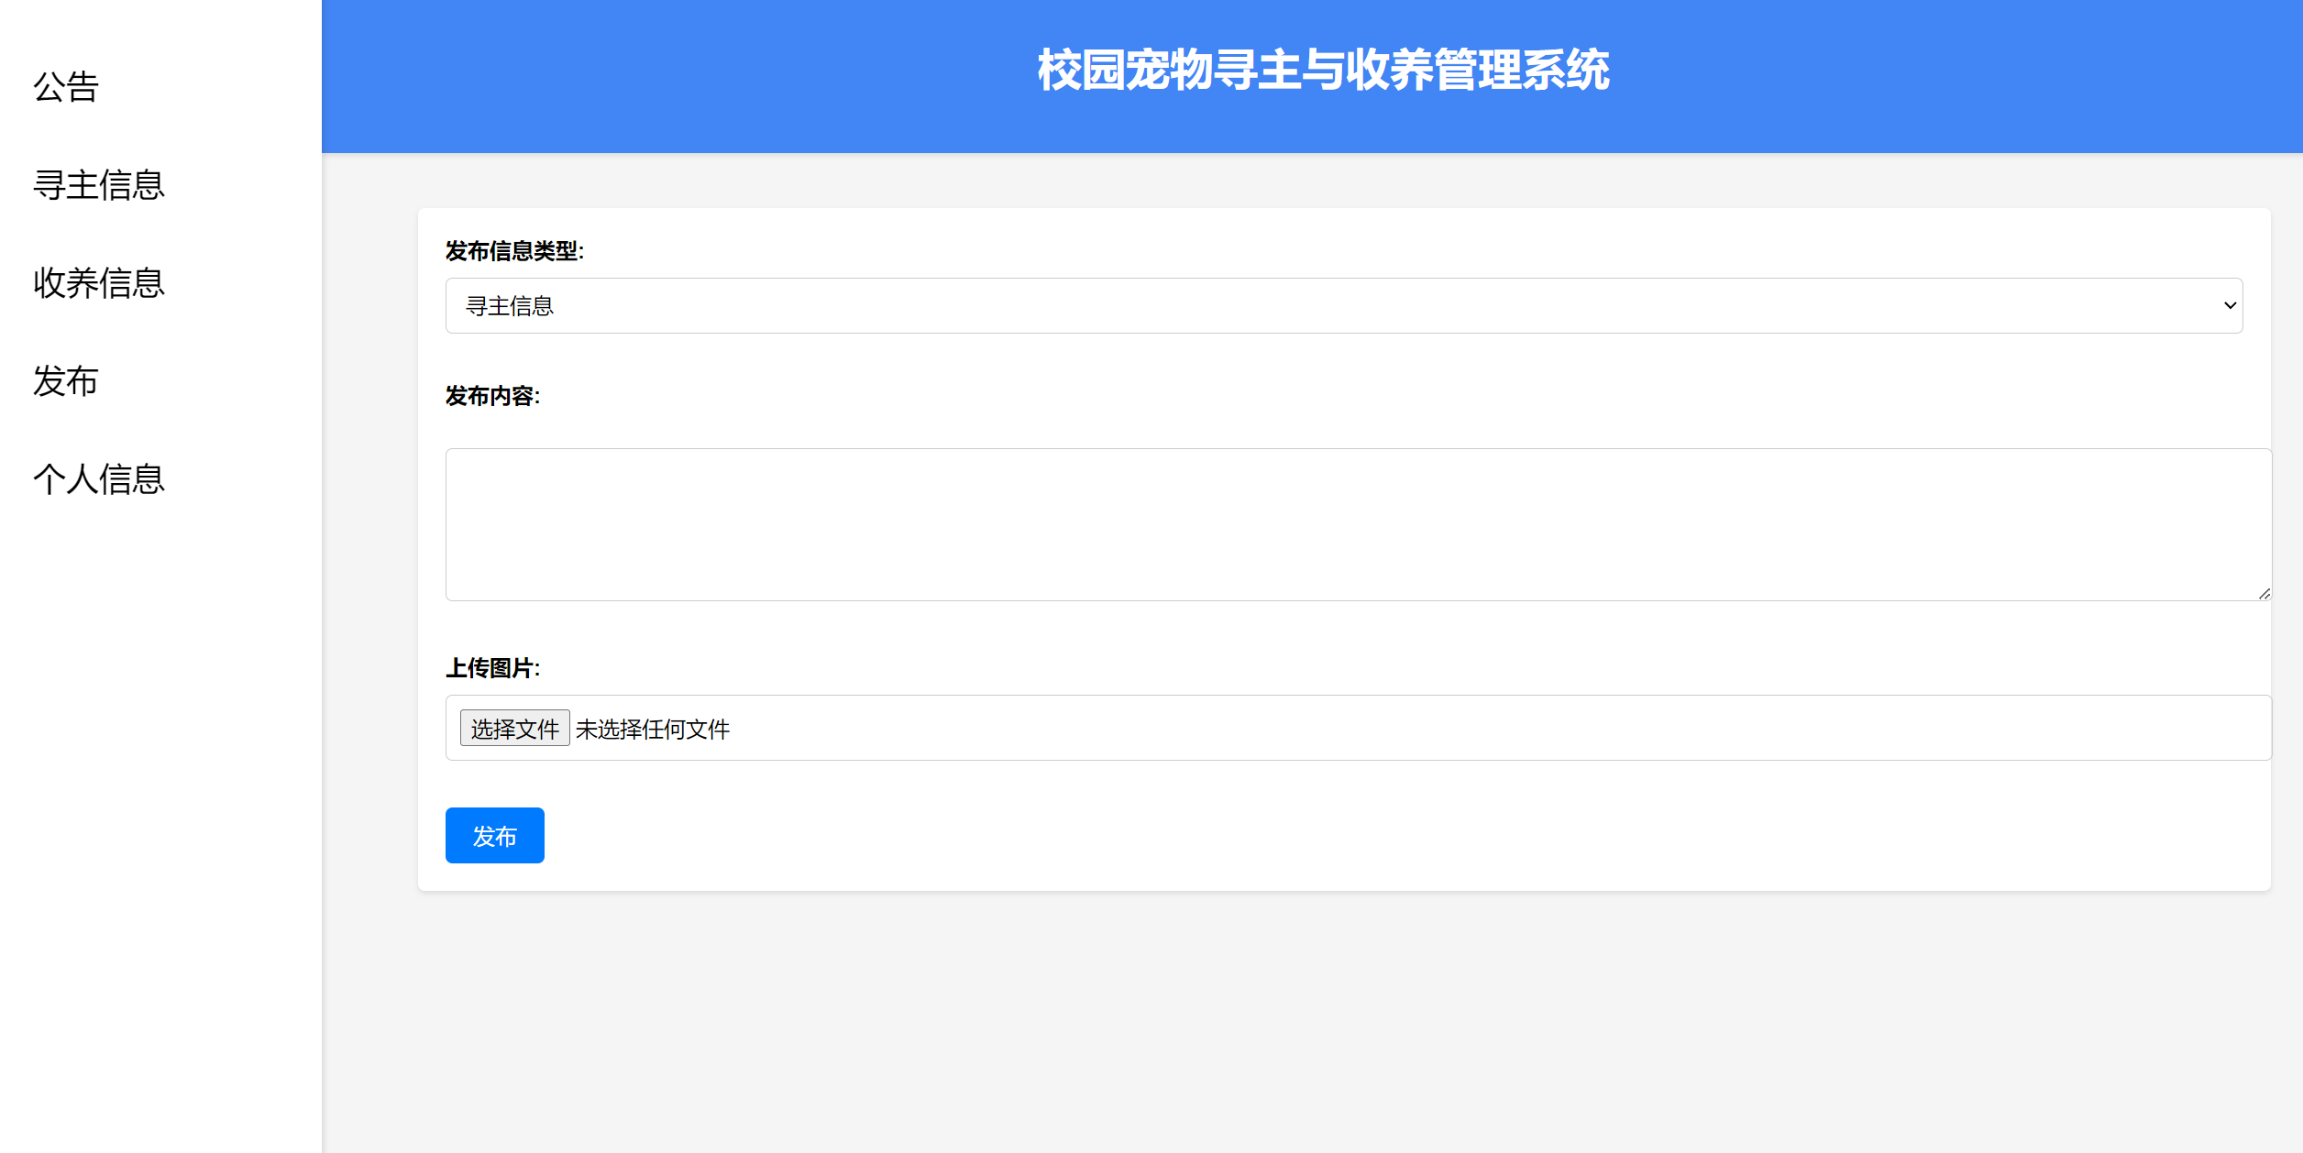

图5-6 发布信息界面

1. 个人信息查看及修改界面，其界面如图5-7。

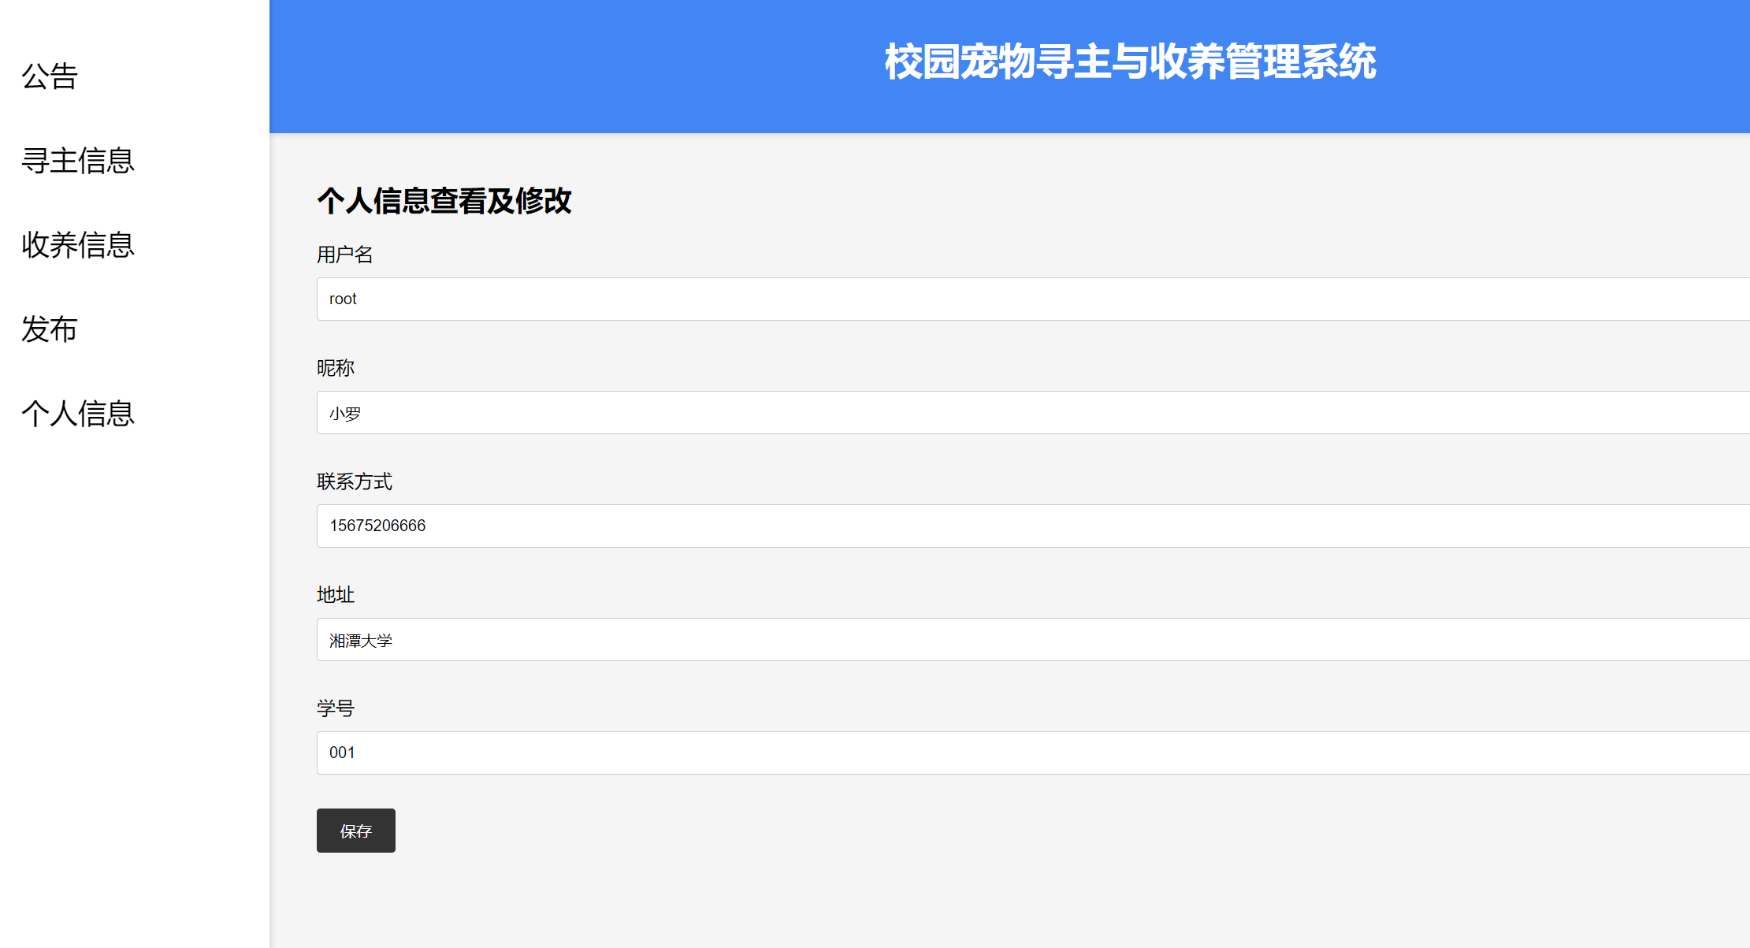

图 5-7 个人信息界面

### 管理员相关模块的实现

管理员与用户功能重叠的部分和用户模块的界面是一样的。而管理员实现用户做不到的对信息的删除及修改可以直接在数据库层面完成，使用phpmyadmin就可以实现图形化直接管理数据库。

如下图

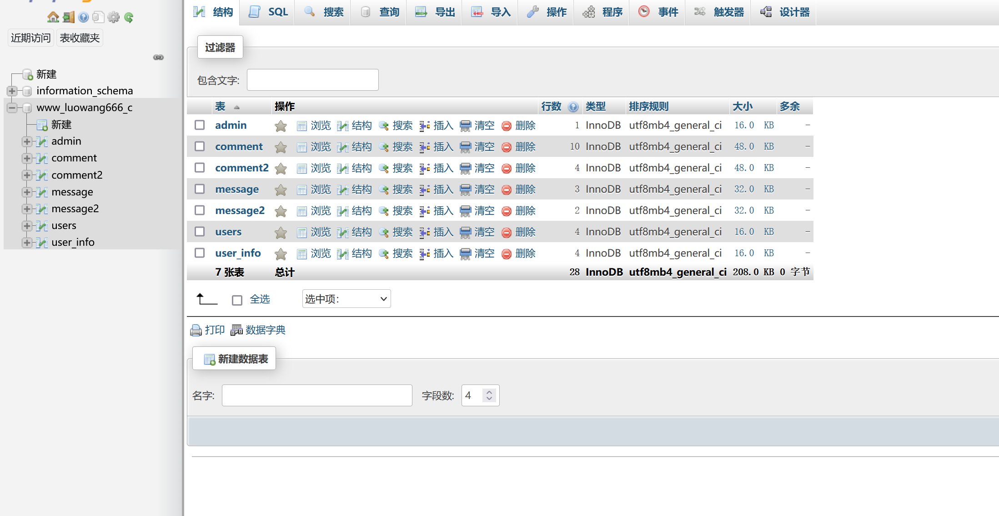

以此实现对任何信息较为直接的增删改查操作。

## 本章小结

本章主要根据校园宠物寻主与收养系统的需求分析结果，对管理员和用户相关功能的实现进行介绍，并附上界面截图进行说明。在实现系统功能后，对系统的功能、可操作性、可靠性、安全性、可维护性都进行了测试，各项测试结果均符合预期。

# 总结与展望

## 研究工作总结

校园宠物寻主与收养系统为校园内的宠物寻找主人和提供领养机会搭建了一个便捷的平台。通过系统，用户可以发布寻找宠物主人或寻找宠物的信息，并与其他用户进行互动和交流。系统不仅提供了一个方便的信息发布和查找渠道，还促进了校园内宠物爱好者之间的交流和合作。用户可以通过评论功能分享建议、提问和表达兴趣，这为宠物的寻主和领养过程增添了人性化和社交的维度。此外，系统的管理员功能确保了信息质量和安全，为用户提供了一个可信赖的平台。复习。

## 研究工作展望

展望未来，校园宠物寻主与收养系统将持续发展壮大，成为校园内宠物关爱和社交的核心平台。通过不断优化用户体验，加强社交互动，拓展功能，系统将创造一个更加丰富多彩的校园宠物生态圈。我计划引入更多有益的功能，如医疗健康支持、领养后指导，甚至宠物友好型活动，以满足用户各方面的需求。同时，我将倾听用户的反馈和建议，持续提升系统的安全性和可靠性，以确保用户在宠物寻主与领养过程中始终得到最佳体验。通过多平台扩展和关注法律法规，我们也将推动更多的社会责任和可持续发展理念，为校园宠物文化的健康成长做出积极贡献。综上所述，校园宠物寻主与收养系统将继续致力于创新、协作与共享，助力宠物和人类更加和谐共生。

参考文献 ： 无。